Novinky Tomáše Halíka
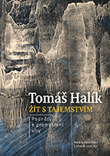
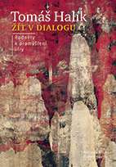
248 stran, 259 Kč 176 stran, 249 Kč

Autor vybral klíčové myšlenky z publikací posledních patnácti let své tvorby a utřídil je do dvou svazků podle nejzávažnějších témat, kterým se věnoval. V prvním díle Žít s tajemstvím jsou to především centrální otázky víry, zrající v neustálém rozhovoru s pochybnostmi a nevírou. Tento soubor nabízí rozsáhlý materiál pro všechny, kteří se chtějí lépe orientovat v myšlenkovém světě Tomáše Halíka; tomu slouží též připojená studie Martina Kočího o Halíkově přínosu k soudobé filozofii náboženství. Kniha však může být rovněž užitečná k „duchovní četbě“ - jako bohatý zdroj podnětů k osobní meditaci a k hlubšímu promýšlení místa víry v životě člověka.
Kniha Žít v dialogu je druhým dílem souboru tematicky utříděných myšlenek z děl Tomáše Halíka. V této navazující knize najde čtenář sociologické, historiografické a politologické reflexe fenoménu náboženství. Autor se zaměřuje i na otázky vztahu mezi náboženstvími, vztahu české společnosti k víře, vztahu náboženství a politiky, dějinnými proměnami církve a nakonec vztahem víry a humoru.

